1. 专题讨论

1、1：目的

老师抛出一块砖，然后该老师的学生进行激烈的讨论，获取对应的数据进行处理。

1、2：UI设计图

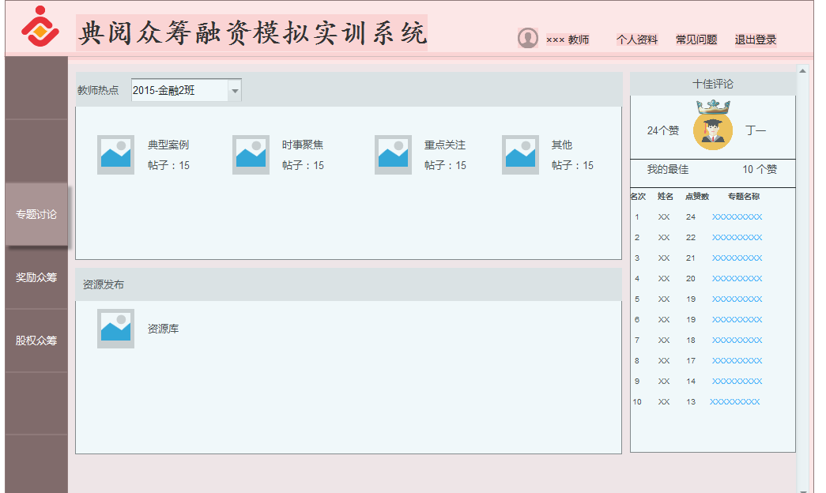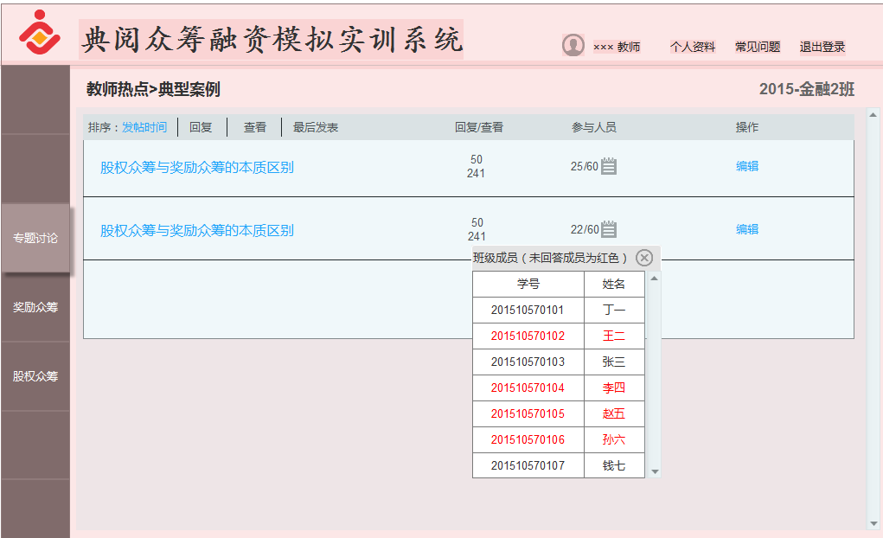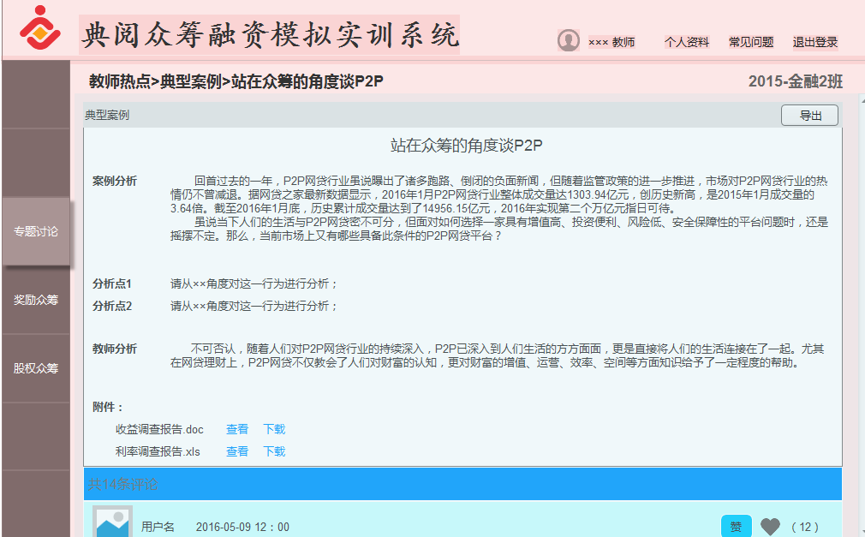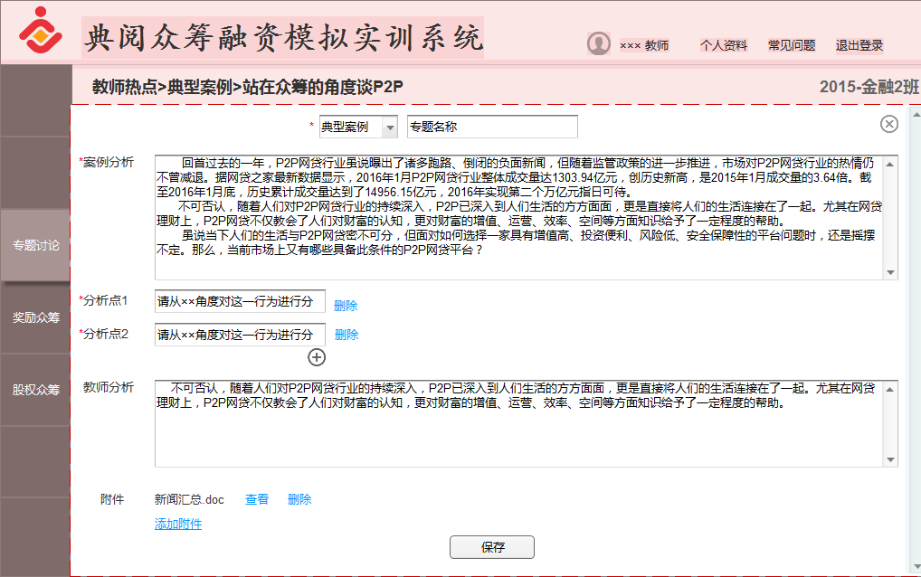

1、3：功能

1.3.0：类型选择模块默认定死，后期可能需要动态编辑。

1.3.1：新增案列，添加一个讨论课题，类似论坛中的发起人。

注意：动态添加\删除div，附件上传和预览以及删除，保存的状态控制

1.3.2：编辑和查看，查看之前添加的信息，编辑之前的信息。

1.3.3：附件的上传和删除，office的文件需要进行预览。上传方案：点击上传，只是上传到服务器，并未保存到数据库，点击保存时，拷贝文件到新的目录并删除原有的临时文件)

1.3.4：删除功能为啥没有呢？？很是无奈呀？？

1、4：流程图

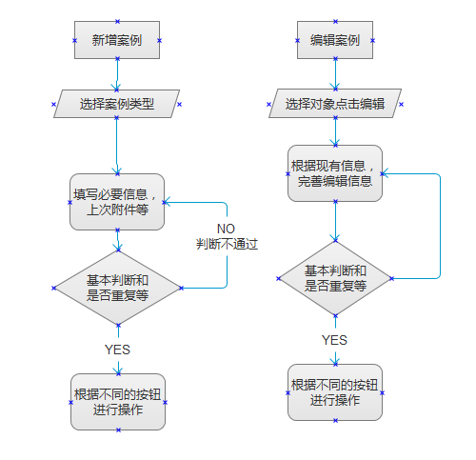

1、5：表结构

众筹案例类别表(ZC_CaseType)

|  |  |  |  |
| --- | --- | --- | --- |
| 字段名称 | 中文名称 | 备注 | 类型 |
| CTID | 序号 | 主键，自增 | Int |
| CT_TeacherID | 教师id | 外键，记录教师id，便于查找案例是谁的 | Int |
| CT_TypeName | 案例类别名称 | 记录案例类别名称，同一教师下不可重复 | Nvarchar(50) |
| CT_TypeState | 案例类别状态 | 记录案例的类别状态 | Int |
| CT_AddTime | 添加时间 | 记录添加时间 | Datetime |
| CT_Extra1 | 预留字段 |  | Int |
| CT_Extra2 | 预留字段 |  | Nvarchar(50) |
| CT_Extra3 | 预留字段 |  | Nvarchar(50) |

众筹案例信息表(ZC_CaseMsg)

|  |  |  |  |
| --- | --- | --- | --- |
| 字段名称 | 中文名称 | 备注 | 类型 |
| CMID | 序号 | 主键，自增 | Int |
| CM_CaseType | 类别id | 外键，案例类别表中的ID | Int |
| CM_CaseResolve | 案例分析 | 记录课题的案例分析 | Text |
| CM_ResolvePoints | 分析点 | 记录分析点，所有的分析点都在里面用特殊符号(#)进行分割 | Text |
| CM_TeacherResolve | 教师分析 | 记录教师的分析情况 | Text |
| CM_ Attachments | 附件列表 | 记录所有的附件信息，分别用特殊符号(#)处理 | Nvarchar(200) |
| CM_AddTime | 添加时间 | 记录添加时间 | DateTime |
| CM_EditTime | 编辑时间 | 记录修改时间 | DateTime |
| CM_State | 案例状态 | 记录案例状态 | Int |
| CM_CaseSort | 案例排序 | 记录案例排序特殊字段 | Int |
| CM_Extra1 | 预留字段 |  | Int |
| CM_Extra2 | 预留字段 |  | Nvarchar(50) |
| CM_Extra3 | 预留字段 |  | Nvarchar(50) |

系统附件信息表(ZC_AttachmentMsg)

|  |  |  |  |
| --- | --- | --- | --- |
| 字段名称 | 中文名称 | 备注 | 类型 |
| AMID | 序号 | 主键，自增 | Int |
| AM_AName | 附件名称 | 记录附件名称 | Nvarchar(100) |
| AM_AUser | 添加人 | 外键，记录添加人id | Int |
| AM_AType | 附件类型 | 记录附件的类型，分别是图片、word、excel等信息 | Int |
| AM_AUrl | 附件地址 | 记录附件的地址 | Nvarchar(500) |
| AM_ASize | 附件大小 | 记录附件的大小 | Decimal |
| AM_ATime | 附件添加时间 | 记录附件添加时间 | DateTime |
| AM_ADown | 附件下载次数 | 记录附件下载次数 | Int |
| AM_ARead | 附件预览次数 | 记录附件预览次数 | Int |
| AM_AddTime | 添加时间 | 记录新增时间 | Datetime |
| AM_State | 成绩状态 | 记录成绩状态 | Int |
| AM_Extra1 | 预留字段 |  | Int |
| AM_Extra2 | 预留字段 |  | Nvarchar(50) |
| AM_Extra3 | 预留字段 |  | Nvarchar(50) |

1、6：测试点

1.6.1：功能的完成性，下载预览功能是否正常使用等。

1. 班级管理

2.1目的

实现老师对班级下的学生管理。但是老师没有班级的CRUD权限。

2.2 UI设计

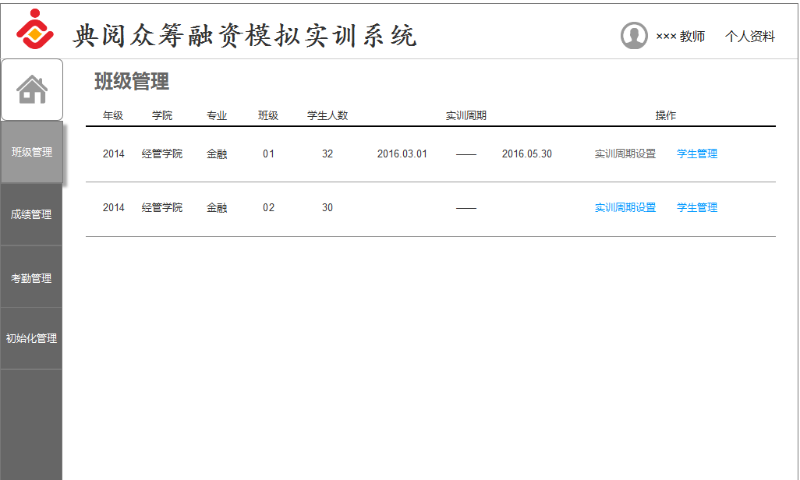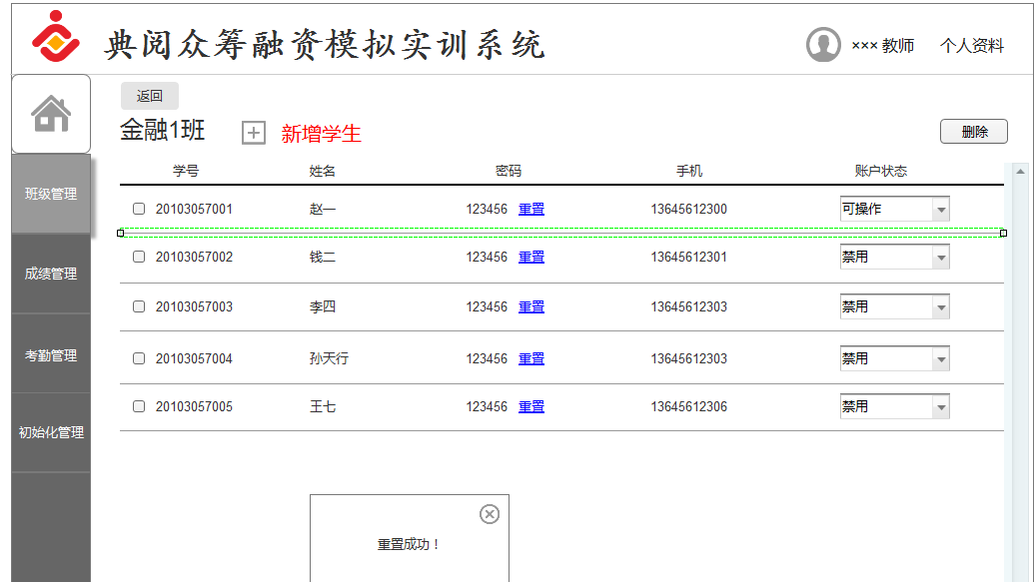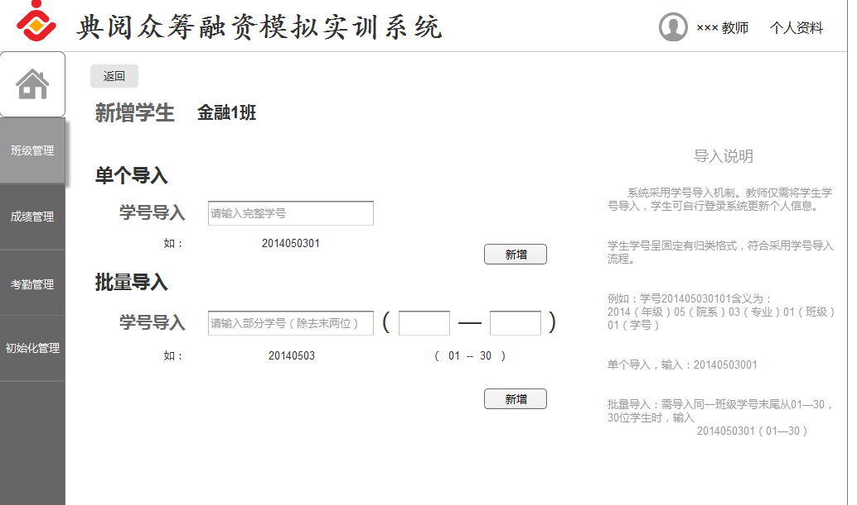

2.3 功能

2.3.1 考勤时间设置

2.3.2 密码重置功能，状态修改(改变select进行保存数据)

2.3.3 学生新增(单个和批量新增)

2.4 流程图

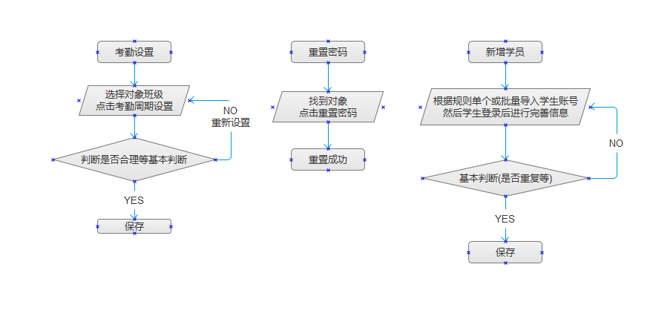

2.5 表结构

导入账号功能对应的账号信息表。

考勤规则对应考勤配置表中的两个时间字段

2.6 测试要点

2.6.1 考勤时间设置的是否有效果

2.6.2 密码重置和状态改变是否有效果

2.6.3 学生管理，是否添加成功，是否有重复等

1. 成绩管理

3.1 目的

成绩详情展示(个人成绩，班级成绩，各种图表数据)

3.2 UI设计

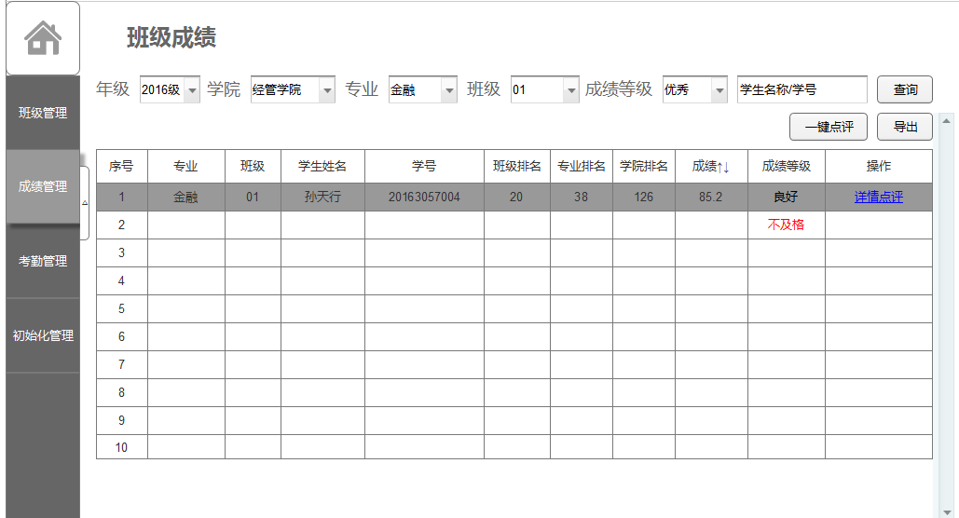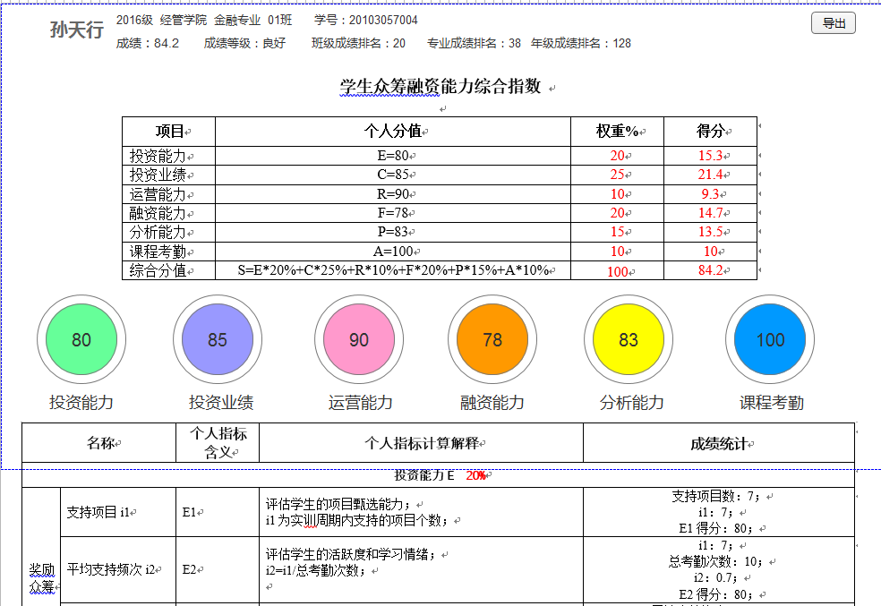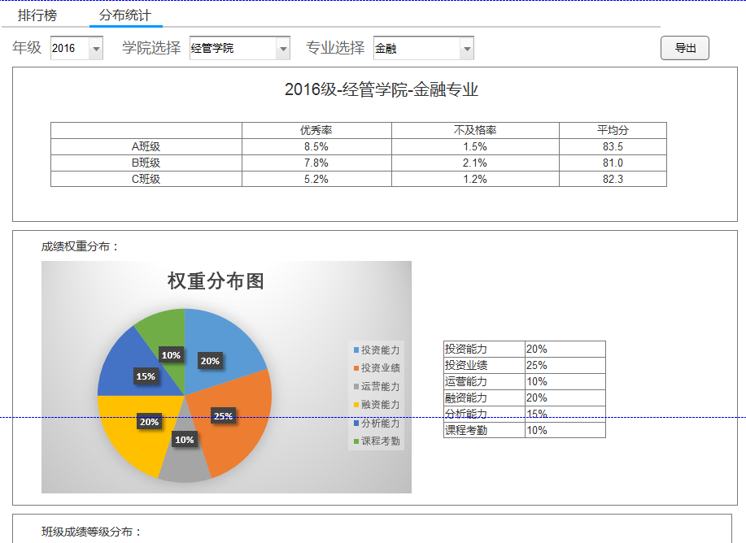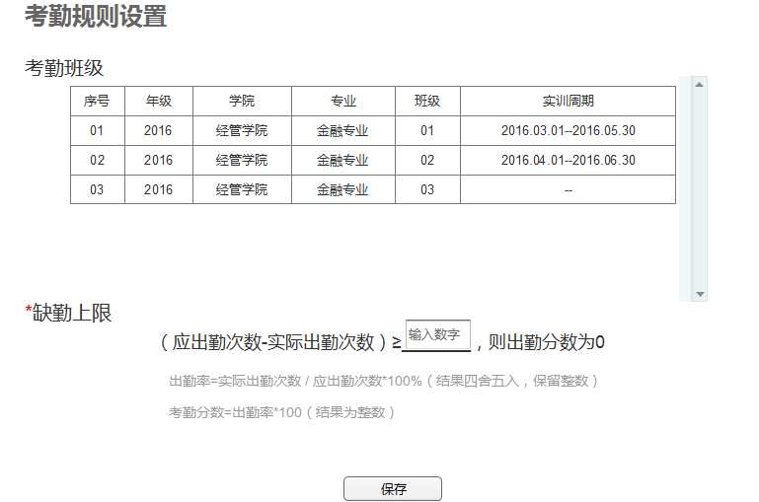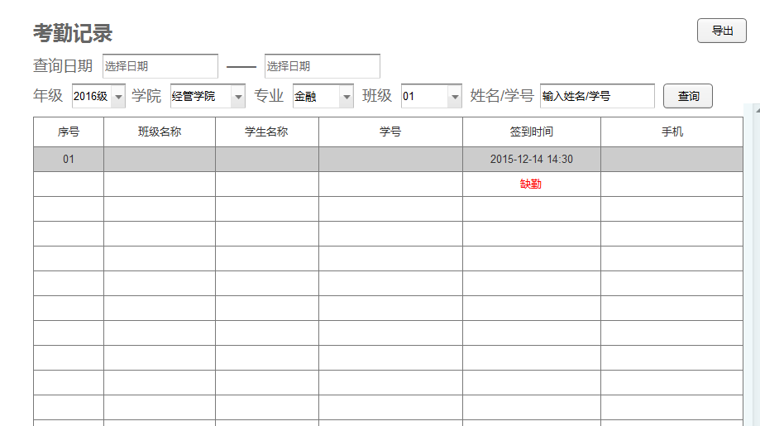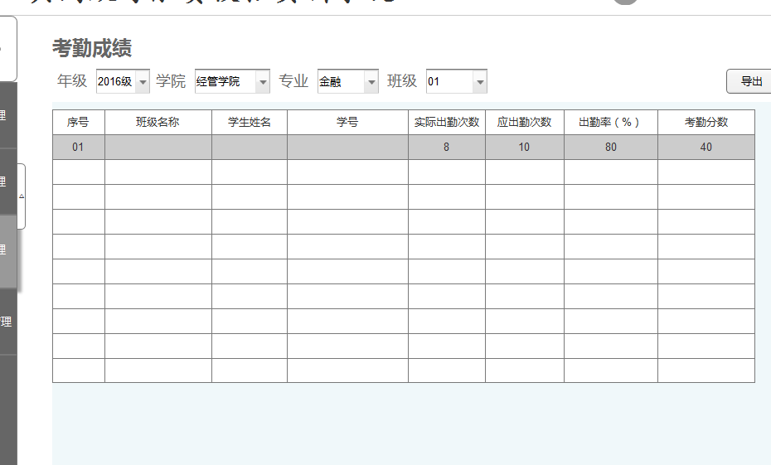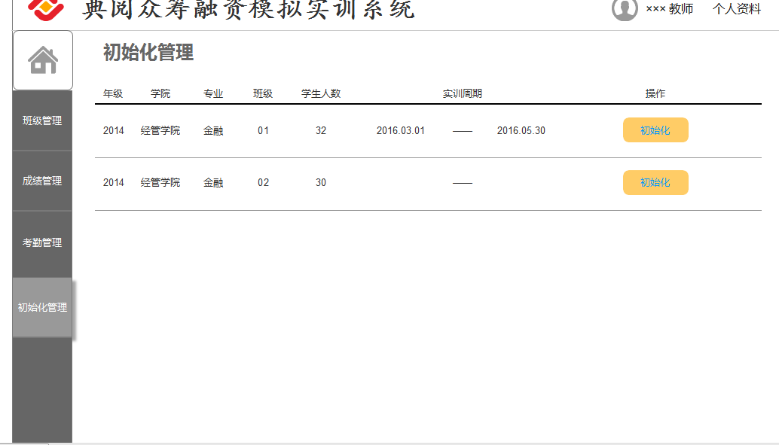

3.3 功能

3.3.1 班级学生成绩展示，包含各种条件的模糊查询，导出班级成绩信息列表

3.3.2 点评功能，可进入当前学生的成绩详情页面进行单个点评，也可批量点评。

3.3.3 成绩分布统计，根据学院和专业进行展示，各类的图表数据。并加上导出功能。目前使用html导出word功能。

3.3.4 考勤规则，公式如下：应出勤次数的40%为最少出勤次数，低于该值则出勤分数为0.

3.3.5 考勤记录，包含各类条件的模糊查询，以及导出出勤记录的功能。

3.3.6 考勤成绩记录，包含各类条件的精确查询，以及导出考勤记录的功能。

3.3.7 初始化功能，针对班级进行初始化，删除班级的所有学生，以及学生的所有相关数据。并记录初始化情况。

3.4 流程图

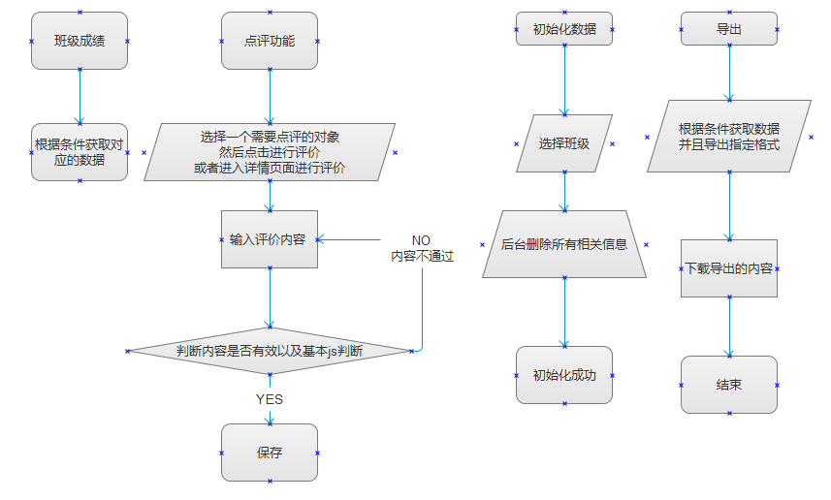 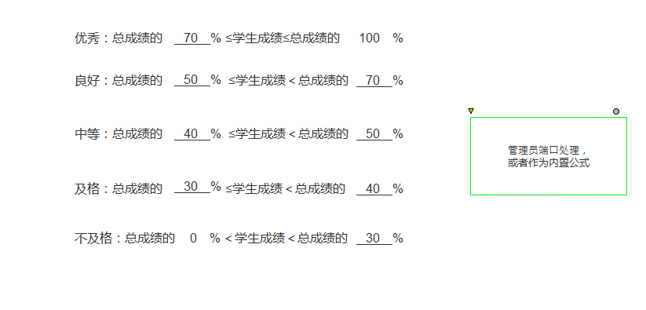

3.5 表结构

系统学生成绩表(ZC_StudentScore)

|  |  |  |  |
| --- | --- | --- | --- |
| 字段名称 | 中文名称 | 备注 | 类型 |
| SSID | 序号 | 主键，自增 | Int |
| SS_UserId | 用户id | 外键，记录用户表中的用户ID | Int |
| SS_AttendScore | 出勤成绩 | 记录出勤成绩 | Decimal |
| SS_ProgramScore | 项目成绩 | 记录项目成绩 | Decimal |
| SS_InvestPower | 投资能力 | 记录投资能力 | Decimal |
| SS_InvestScore | 投资业绩 | 记录投资业绩 | Decimal |
| SS_RunPower | 运营能力 | 记录运营能力 | Decimal |
| SS_FinancePower | 融资能力 | 记录融资能力 | Decimal |
| SS_AnalyzePower | 分析能力 | 记录分析能力 | Decimal |
| SS_AddTime | 添加时间 | 记录新增时间 | Datetime |
| SS_EditTime | 修改时间 | 记录修改时间 | Datetime |
| SS_State | 成绩状态 | 记录成绩状态 | Int |
| SS_Extra1 | 预留字段 |  | Int |
| SS_Extra2 | 预留字段 |  | Nvarchar(50) |
| SS_Extra3 | 预留字段 |  | Nvarchar(50) |

3.6 测试点

3.6.1 各类数据是否正确???

3.62 导出是否正常使用???

1. 奖励众筹

4.1 目的

班级分组管理，项目详情(自动获取本人班级下的所有学生的信息)查看，平台信息查看，账户资金设置。

4.2 UI设计

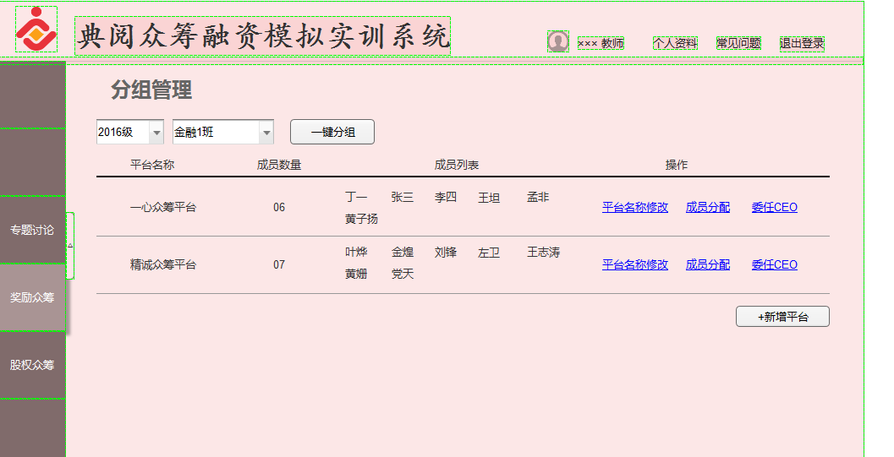 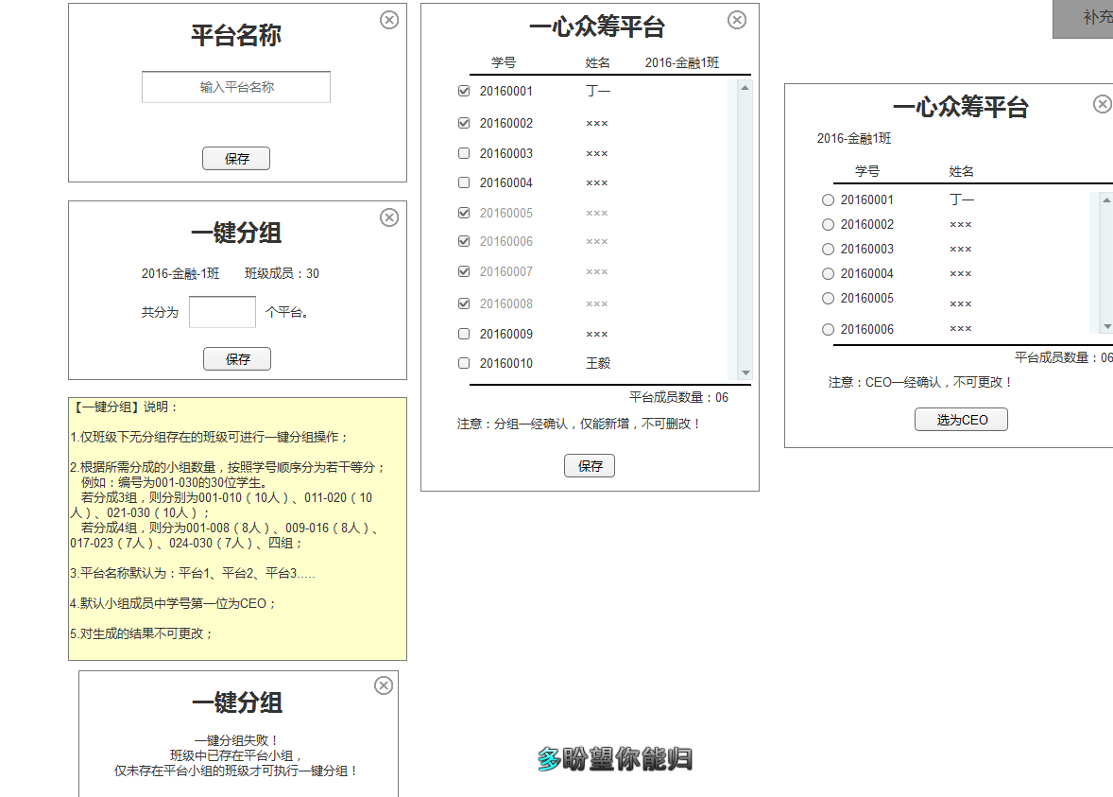 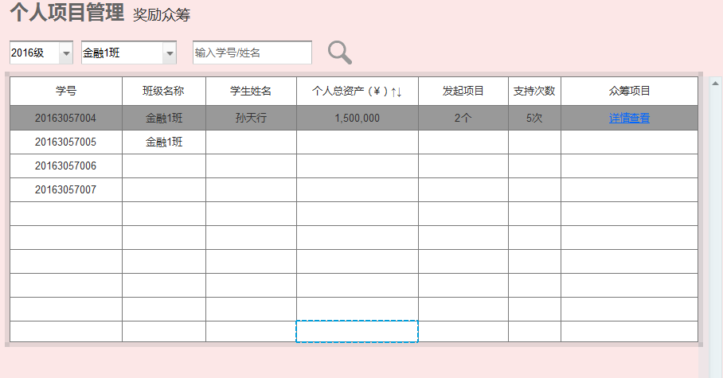 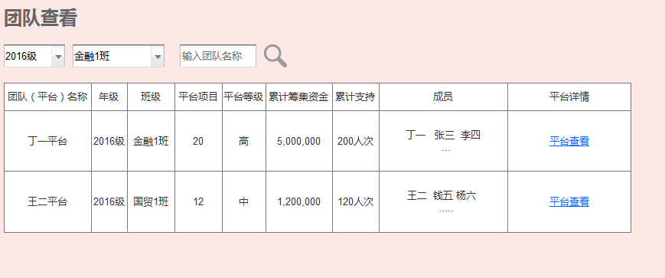 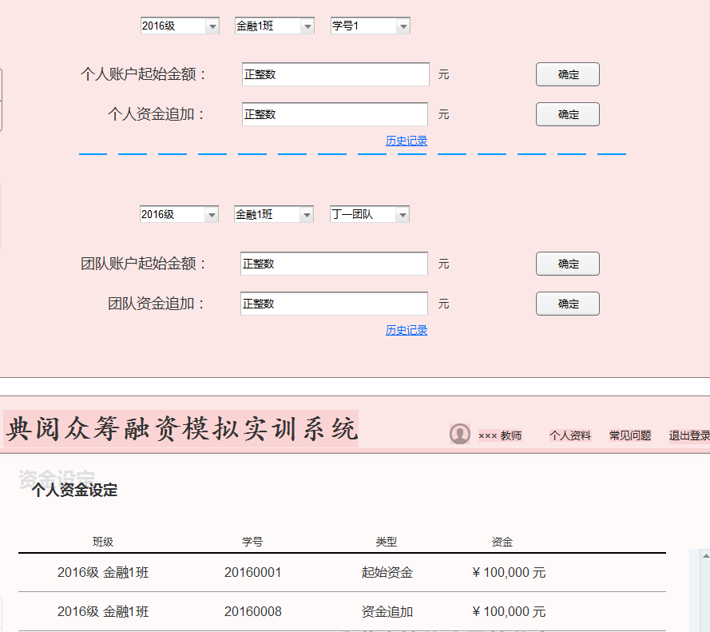

4.3 功能

4.3.1 分组管理，将一个班级的空闲人进行分组处理。前提是没有进行过任何分组，一旦分组将不会改变。

4.3.2 个人项目和平台信息以及项目信息的查看。主要列表展示。

4.3.3 资金设定，设置资金的初始资金。追加资金是否需要？？

4.3.4 添加收藏项目，然后进行编辑和发布。(待定)

4.4 流程图

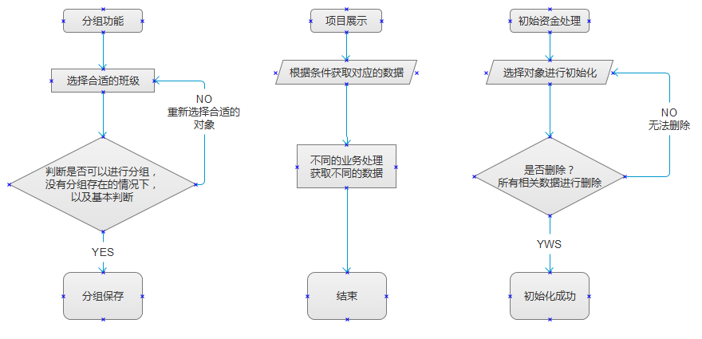 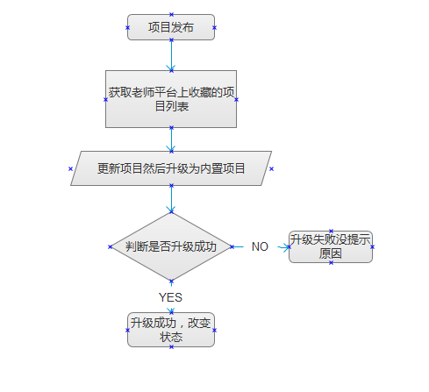

4.5 表结构

系统初始资金详情表(ZC_InitMoneyInfo)

|  |  |  |  |
| --- | --- | --- | --- |
| 字段名称 | 中文名称 | 备注 | 类型 |
| IMIID | 序号 | 自增，主键 | Int |
| IMI_PerBalance | 设置个人的初始资金 | 记录个人的初始资金 | Decimal |
| IMI_PerAppendBalance | 设置个人的追加资金 | 记录个人的追加资金 | Decimal |
| IMI_TeamBalance | 设置团队的初始资金 | 记录团队的初始资金 | Decimal |
| IMI_TeamAppendBalance | 设置团队的追加资金 | 记录团队的追加资金 | Decimal |
| IMI_Type | 记录添加资金的类型 | 0—起始资金1—追加资金 | Int |
| IMI_UserId | 设置人id | 外键，记录设置人UD | Int |
| IMI_State | 初始资金状态 | 记录初始资金状态 | Int |
| IMI_AddTime | 添加时间 | 记录添加时间 | Datetime |
| IMI_Extra1 | 预留字段 |  | Int |
| IMI_Extra2 | 预留字段 |  | Nvarchar(50) |
| IMI_Extra3 | 预留字段 |  | Nvarchar(50) |

4.6 测试点

4.6.1 分组管理上是否正确，人员是否重复？

4.6.2 各类列表展示的数据是否正确？

1. 股权众筹

5.1 目的

班级分团队管理，项目详情(自动获取本人班级下的所有学生的信息)查看，项目审核，平台信息查看，账户资金设置。

5.2 UI设计

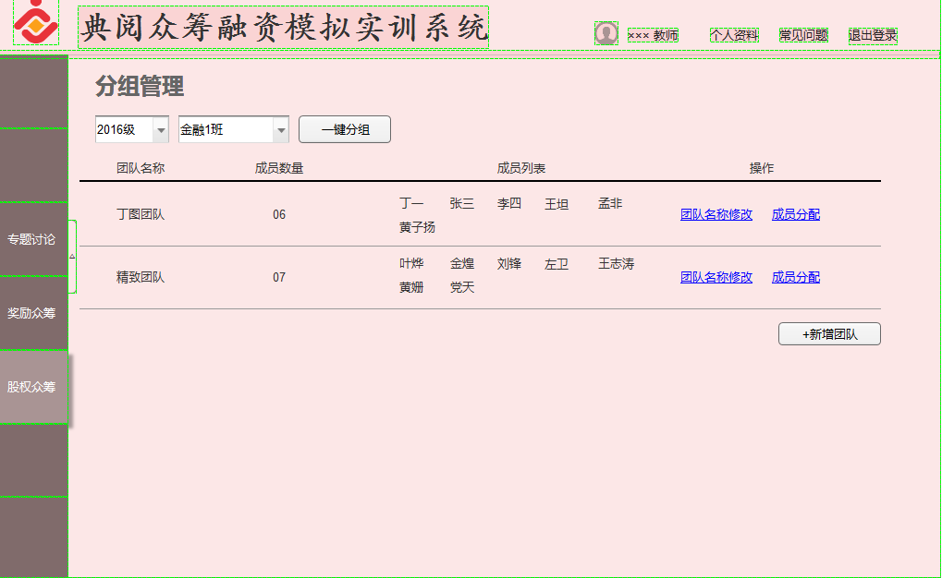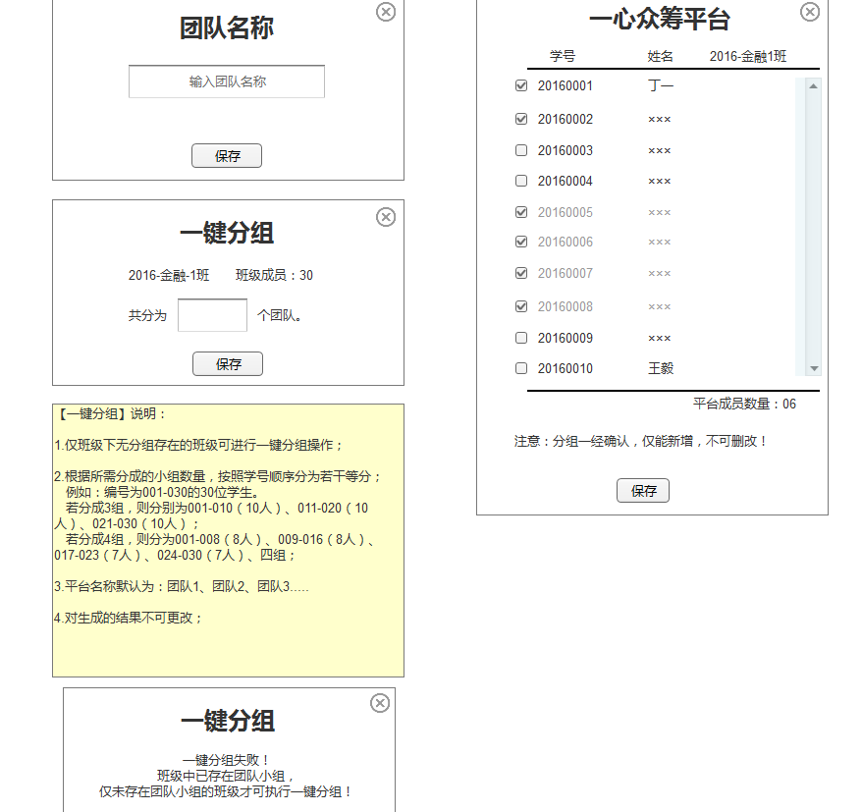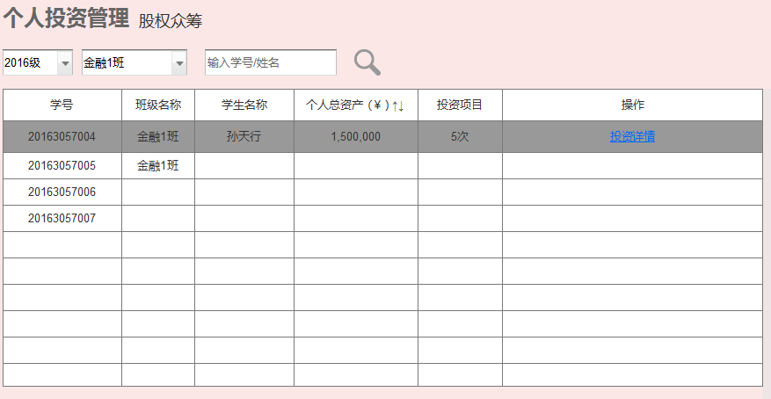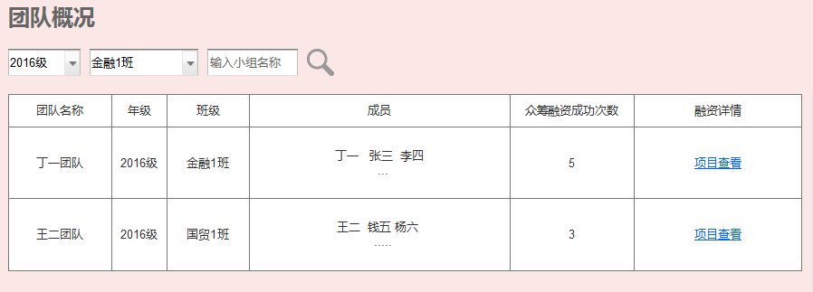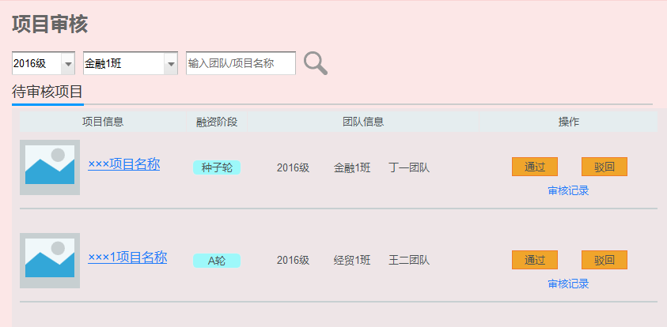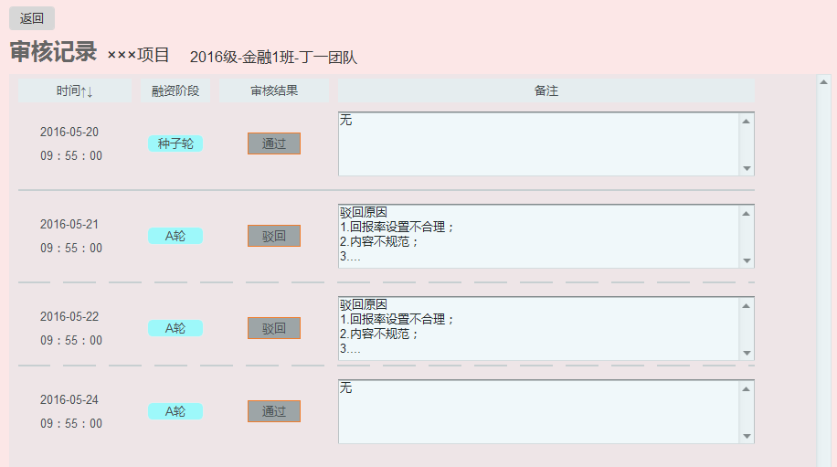

5.3 功能

5.3.1 分组管理，将学生分成不同的团队，前提是没有进行过任何分组，一旦分组将不会改变。

5.3.2个人项目和团队信息以及项目信息的查看。主要列表展示。

5.3.3 项目审核，以及添加审核记录。

5.3.4 资金设定，设置资金的初始资金。追加资金是否需要？？

5.3.5 添加收藏项目，然后进行编辑和发布。(待定)

5.4 流程图

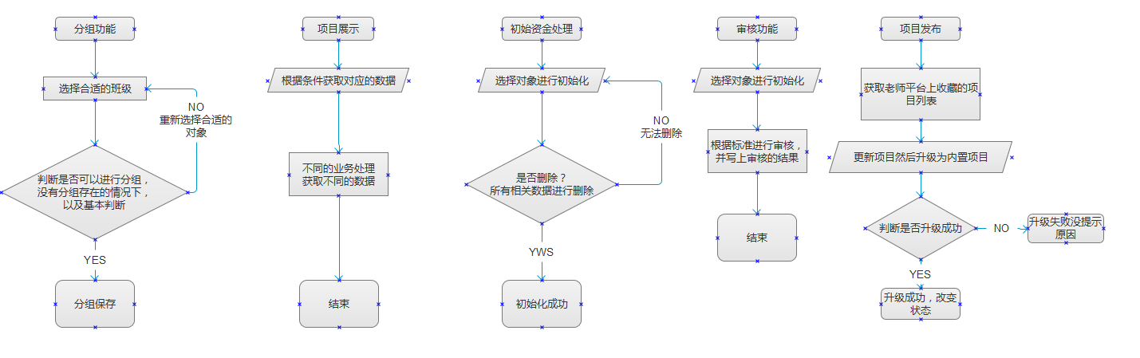

5.5 表结构

系统审核信息表(ZC_ReviewInfos)

|  |  |  |  |
| --- | --- | --- | --- |
| 字段名称 | 中文名称 | 备注 | 类型 |
| RIID | 序号 | 主键，自增 | Int |
| RI_UserID | 审核人 | 外键，用户信息表中的用户ID | Int |
| RI_ProgramID | 项目ID | 外键，项目表中的项目ID | Int |
| RI_Content | 审核内容 | 记录审核内容 | Text |
| RI_Result | 审核结果 | 记录审核结果（0—驳回，1—通过） | Int |
| RI_AddTime | 审核时间 | 记录审核的时间 | DateTime |
| RI_Extra1 | 预留字段 |  | Int |
| RI_Extra2 | 预留字段 |  | Nvarchar(50) |
| RI_Extra3 | 预留字段 |  | Nvarchar(50) |

5.6 测试点

5.6.1 分团队管理上是否正确，人员是否重复？

5.6.2 各类列表展示的数据是否正确？